МИНИСТЕРСТВО ОБРАЗОВАНИЯ РЕСПУБЛИКИ БЕЛАРУСЬ  
Учреждение образования  
«Белорусский государственный технологический университет»  
  
  
  
  
  
  
Отчёт по лабораторной работе №10

СЖАТИЕ/РАСПАКОВКА ДАННЫХ МЕТОДОМ ЛЕМПЕЛЯ -ЗИВА

Выполнил: студент 3 курса специальности ИСиТ Калоша И.В.  
Проверила: Ржеутская Н. В.

Минск 2020

**Сжатие/распаковка данных методом Лемпеля - Зива**

**Цель:** приобретение практических навыков использования метод Лемпеля − Зива (Lempel-Ziv) для сжатия/распаковки данных

**Теоретические сведения**

Известный метод сжатия RLE, который заключается в записи вместо последовательности одинаковых символов одного символа и их количества, является подклассом LZ77

Суть метода LZ77 (как и последующих его модификаций) состоит в следующем: упаковщик постоянно хранит некоторое количество последних обработанных символов в буфере. По мере обработки входного потока вновь поступившие символы попадают в конец буфера, сдвигая предшествующие символы и вытесняя самые старые. Размеры этого буфера, называемого также скользящим словарем (англ. sliding dictionary), варьируются в разных реализациях систем сжатия. Скользящее окно имеет длину n, т. е. в него помещается n символов, и состоит из двух частей:

• последовательности длины n1 = n − n2 уже закодированных

символов (словарь);

• упреждающего буфера (буфера предварительного просмотра, lookahead) длиной n2 – буфера кодирования.

Пусть к текущему моменту времени закодировано t символов:

S1, S2, ..., St. Тогда словарем будут являться n1 предшествующих символов: St − (n1 − 1), St − (n1 − 1)+1, …, St.

В буфере находятся ожидающие кодирования (сжатия) символы St+1, St+2, …, St+n2. Если n2 ≥ t, то словарем будет являться вся уже обработанная часть входной последовательности.

Нужно найти самое длинное совпадение между строкой буфера кодирования, начинающейся с символа St + 1, и всеми фразами словаря. После каждого шага окно смещается на q + 1 символов вправо и осуществляется переход к новому циклу кодирования. Величина сдвига объясняется тем, что мы реально закодировали именно q + 1 символов: q – с помощью указателя и 1 − с помощью тривиального копирования.

Передача одного символа в явном виде (s) позволяет разрешить проблему обработки еще ни разу не встречавшихся символов, но существенно увеличивает размер сжатого блока.

**Листинг кода**

class LZ77Compressor:

MAX_WINDOW_SIZE = 15

def __init__(self, window_size):

self.window_size = min(window_size, self.MAX_WINDOW_SIZE)

self.lookahead_buffer_size = 5

def compress(self, input_file_path, output_file_path, verbose=True):

data = None

i = 0

output_buffer = bitarray(endian='big')

try:

with open(input_file_path, 'rb') as input_file:

data = input_file.read()

except IOError:

print('Could not open input file ...')

raise

while i < len(data):

#print(i)

atch = self.findLongestMatch(data, i)

#print(match)

if match:

(bestMatchDistance, bestMatchLength) = match

output_buffer.append(True)

output_buffer.frombytes(bytes([bestMatchDistance >> 4]))

output_buffer.frombytes(bytes([((bestMatchDistance & 0xf) << 4) | bestMatchLength]))

if verbose:

print("<1, %i, %i>" % (bestMatchDistance, bestMatchLength), end='\n')

i += bestMatchLength

else:

output_buffer.append(False)

output_buffer.frombytes(bytes([data[i]]))

if verbose:

print("<0, %s>" % data[i], end='\n')

i += 1

output_buffer.fill()

if output_file_path:

try:

with open(output_file_path, 'wb') as output_file:

output_file.write(output_buffer.tobytes())

print("File was compressed successfully and saved to output path ...")

return None

except IOError:

print('Could not write to output file path. Please check if the path is correct ...')

raise

# an output file path was not provided, return the compressed data

return output_buffer

def decompress(self, input_file_path, output_file_path=None,verbose = True):

data = bitarray(endian='big')

output_buffer = []

# read the input file

try:

with open(input_file_path, 'rb') as input_file:

data.fromfile(input_file)

except IOError:

print('Could not open input file ...')

raise

while len(data) >= 9:

flag = data.pop(0)

if not flag:

byte = data[0:8].tobytes()

output_buffer.append(byte)

del data[0:8]

else:

byte1 = ord(data[0:8].tobytes())

byte2 = ord(data[8:16].tobytes())

del data[0:16]

distance = (byte1 << 4) | (byte2 >> 4)

length = (byte2 & 0xf)

for i in range(length):

output_buffer.append(output_buffer[-distance])

out_data = b''.join(output_buffer)

if output_file_path:

try:

with open(output_file_path, 'wb') as output_file:

output_file.write(out_data)

print('File was decompressed successfully and saved to output path ...')

return None

except IOError:

print('Could not write to output file path. Please check if the path is correct ...')

raise

if verbose:

print (out_data)

return out_data

def findLongestMatch(self, data, current_position):

end_of_buffer = min(current_position + self.lookahead_buffer_size, len(data) + 1)

best_match_distance = -1

best_match_length = -1

for j in range(current_position + 2, end_of_buffer):

start_index = max(0, current_position - self.window_size)

substring = data[current_position:j]

for i in range(start_index, current_position):

repetitions = len(substring) // (current_position - i)

last = len(substring) % (current_position - i)

matched_string = data[i:current_position] * repetitions + data[i:i+last]

if matched_string == substring and len(substring) > best_match_length:

best_match_distance = current_position - i

best_match_length = len(substring)

if best_match_distance > 0 and best_match_length > 0:

return (best_match_distance, best_match_length)

return None

**Ход работы**

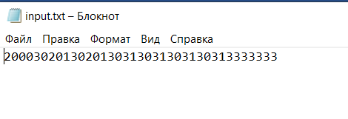

Рисунок 1 – файл Input

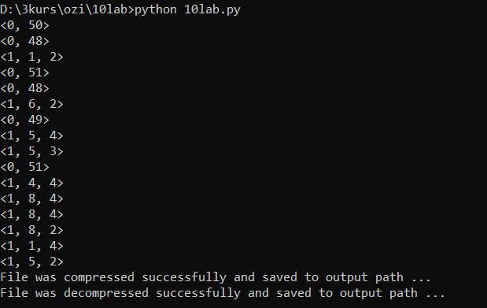

Рисунок 2 – Вывод консоли

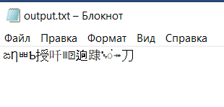

Рисунок 3 – файл Output

**Вывод**: в данной работе был рассмотрен способ сжатия данных – метод Лемпеля – Зива. Данный метод позволяет представлять исходные данные на основе другого алфавита. Метод можно оптимизировать варьируя параметры буфера и алфавита кодирования.